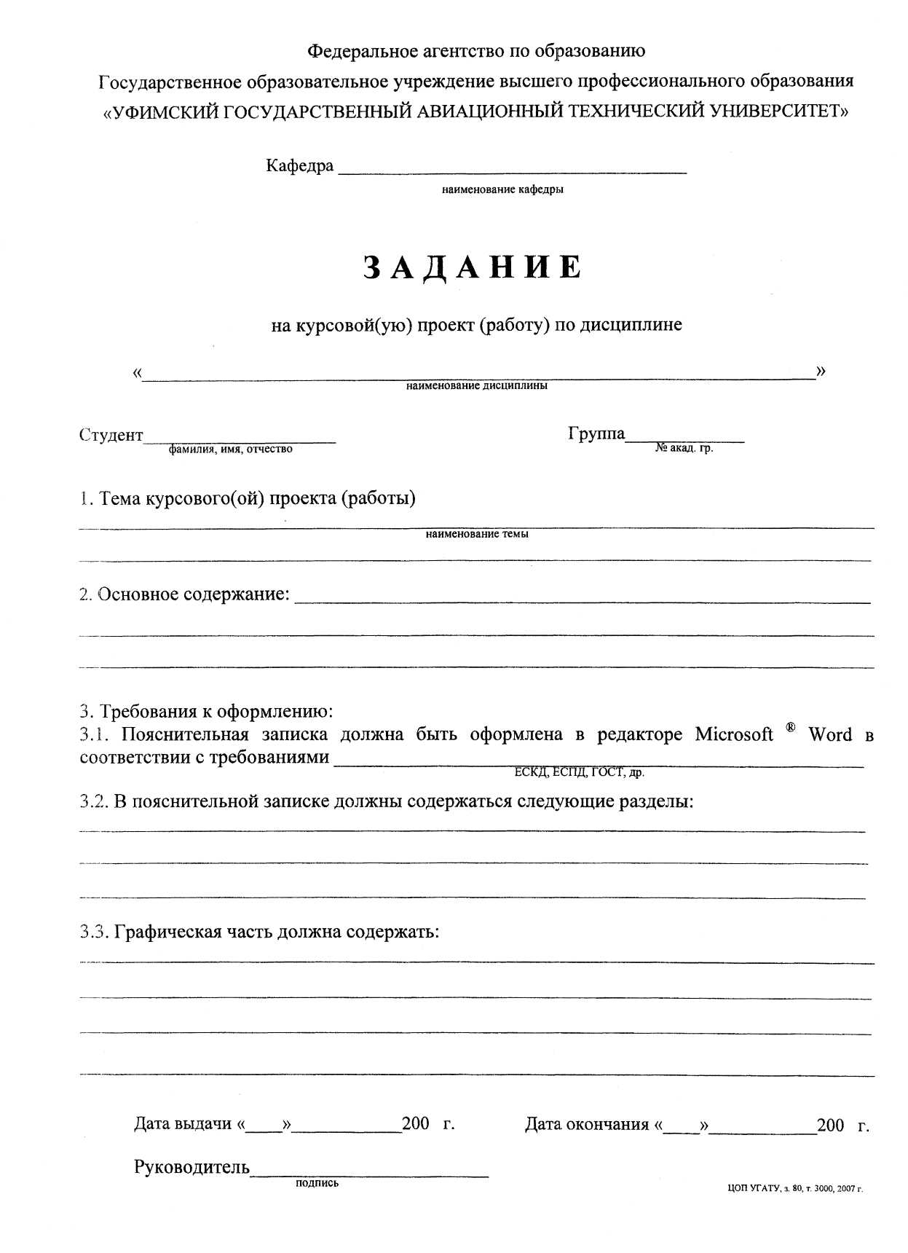

телекоммуникационных систем

Электропитание устройств связи и систем телекоммуникаций
СПР-409

Проектирование источника питания

Проектирование источника питания с преобразователем

ЕСКД, ЕСПД, ГОСТ

1.Расчет преобразователя; 2.Расчет фильтра, выпрямителя и трансформатора;
3. Заключение; 4.Перечень использованной литературы; 5.Приложения А, Б.

Схема электрическая принципиальная.

